 |  | 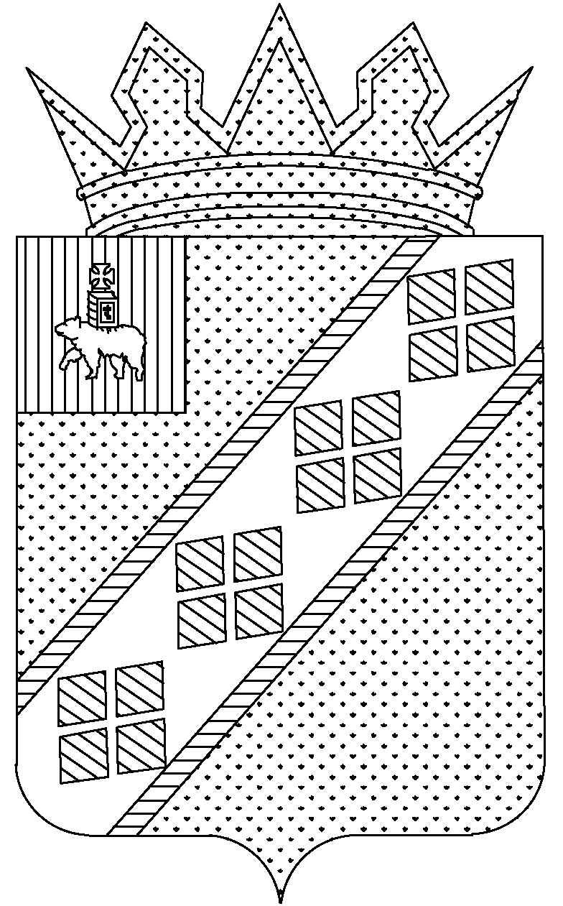
УПРАВЛЕНИЕ ОБРАЗОВАНИЯ
АДМИНИСТРАЦИИ ЧАСТИНСКОГО
МУНИЦИПАЛЬНОГО ОКРУГА ПЕРМСКОГО КРАЯ
(УПРАВЛЕНИЕ ОБРАЗОВАНИЯ)

ПРИКАЗ
00.00.2024 |  | № | ПРОЕКТ

с. Частые
┌  О внесении изменений в приказ Управления образования от 24.12.2021 №206 «Об утверждении Порядка установления размера платы, взимаемой с родителей (законных представителей) за присмотр и уход за детьми в дошкольных образовательных учреждениях (структурных подразделениях, реализующих основную образовательную программу дошкольного образования) на территории Частинского муниципального округа, Порядка взимания платы с родителей (законных представителей) за присмотр и уход за детьми в муниципальных образовательных учреждениях, реализующих основную образовательную программу дошкольного образования» |  |  | ┐

В соответствии со ст. 65 Федерального закона от 29.12.2012 № 273-ФЗ «Об образовании в Российской Федерации», Федеральным законом от 06.10.2003 № 131-ФЗ «Об общих принципах организации местного самоуправления в Российской Федерации», Положением об Управлении образования администрации Частинского муниципального округа Пермского края, утвержденного решением Думы Частинского муниципального округа Пермского края от 18.12.2020 № 79, ПРИКАЗЫВАЮ:
- Внести в Порядок установления размера платы, взимаемой с родителей (законных представителей) за присмотр и уход за детьми в дошкольных образовательных учреждениях (структурных подразделениях, реализующих основную образовательную программу дошкольного образования) на территории Частинского муниципального округа, утвержденный приказом Управления образования от 24.12.2021 № 206, следующие изменения:
1.1. дополнить пунктом 3.1. следующего содержания:
«3.1. За присмотр и уход за детьми семей граждан, призванных на военную службу по мобилизации, в том числе на добровольной основе, а также граждан, проходящих военную службу по контракту, принимающих и принимавших участие в специальной военной операции, в том числе в случае их гибели (смерти), родительская плата не взимается.»;
1.2. дополнить пунктом 3.2. следующего содержания:
«3.2. Право, предусмотренное пунктом 3.1. настоящего Порядка, возникает у родителей (законных представителей) со дня призыва на военную службу в вооруженные силы Российской Федерации на основании заявления и представления в муниципальную образовательную организацию документов, подтверждающих указанное право.».
- Настоящий приказ вступает в силу с момента его обнародования и распространяется на правоотношения, возникшие с 21 сентября 2022 г.
- Отменить приказ Управления образования администрации Частинского муниципального округа Пермского края от 03.11.2022 №149 «О внесении изменений в приказ Управления образования от 24.12.2021 №206 «Об утверждении Порядка установления размера платы, взимаемой с родителей (законных представителей) за присмотр и уход за детьми в дошкольных образовательных учреждениях (структурных подразделениях, реализующих основную образовательную программу дошкольного образования) на территории Частинского муниципального округа, Порядка взимания платы с родителей (законных представителей) за присмотр и уход за детьми в муниципальных образовательных учреждениях, реализующих основную образовательную программу дошкольного образования».
- Контроль за исполнением приказа оставляю за собой.

И. о. начальника управления образования |  | В. В. Пономарёва

